ESCUELA NUESTRA SEÑORA DEL VALLE
PLANIFICACIÓN POR PROYECTO

DOCENTE: Nadia Montes GRADO: Sexto

ESPACIOS CURRICULARES: CIENCIAS SOCIALES Y CIUDADANÍA Y PARTICIPACIÓN-LENGUA

AÑO: 2020

CRITERIOS DE EVALUACIÓN:
- Realizar los trabajos con prolijidad y orden.
Estimadas Familias: Quiero agradecerles nuevamente por el acompañamiento y el esfuerzo compartido en el proceso de aprendizaje de los niños. Por la dedicación, el tiempo y la adaptabilidad a esta situación que nos atraviesa.
Los temas abordados en la video llamada realizada por Zoom el día martes 2 de junio fueron:
- La comunicación y sus componentes.
- La coherencia.
- El uso de mayúscula.
- Definición sobre el término: democracia.
- Guía sobre el texto “La vida en democracia: pasado y presente”.

Plazo de entrega de las actividades: hasta el jueves 11 de Mayo.

- Las actividades se deben enviar al email: nmontes@institutonsvallecba.edu.ar

ESPACIO: LENGUA

MORFOLOGÍA DEL SUSTANTIVO Y DEL ADJETIVO
- Comenzamos leyendo sobre el género y el número de los sustantivos y los adjetivos.
Resolvé los puntos 1 y 2 de la página 38.

ARTÍCULAMOS TODO LO TRABAJADO
- Completá estas oraciones con el tipo de adjetivo que se indica en cada caso.
El héroe (adjetivo gentilicio) Teseo decidió enfrentar al Minotauro, que habitaba en la Isla de Creta. Antes que él (adjetivo numeral cardinal) jóvenes lo habían intentado sin éxito. La (adjetivo calificativo) Ariadna le dio a Teseo un hilo, gracias al cual él logró salir del laberinto. Teseo triunfó por su coraje, y también, por la (adjetivo calificativo) ocurrencia de Ariadna.
- Identificá los sustantivos del textos anterior, escribilos e indicá a qué clase pertenece cada uno.

ESPACIO: PROYECTO DE CIENCIAS SOCIALES Y CIUDADANÍA
La clase anterior averiguaron la forma de gobierno que adopta nuestra país, a continuación adjunto un cuadro donde se desarrolla el significado de: representativa, republicana y federal, y además se menciona la función que tiene cada poder del Estado.

FORMA DE GOBIERNO ARGENTINO Y DIVISIÓN DE PODERES

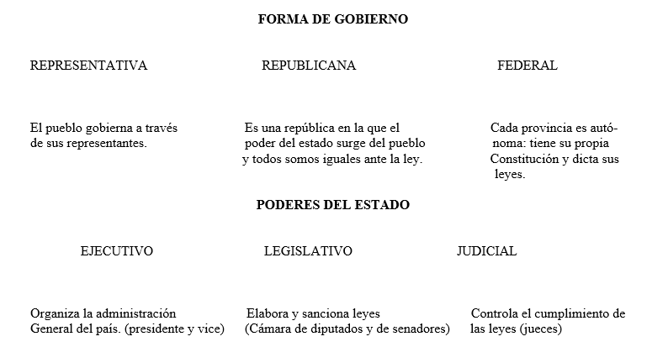

- Averiguar los nombres de las personas que llevan a cabo el poder ejecutivo:
En la nación:
En la provincia:

¿QUÉ SÉ?
Argentina es un estado independiente, con sus propias leyes y su gobierno. Sin embargo, esto no fue siempre así.
¿De quién dependía nuestro territorio a comienzos del siglo XlX?

- Los siguientes acontecimientos llevaron a la independencia de nuestro país: Declaración de la independencia-Primera Invasión Inglesa-Revolución de Mayo-Segunda Invasión Inglesa

Ordénalos y completa la línea del tiempo:

1806 1807 1810 1813 1816

- Averiguar qué ocurrió en nuestro país en el año 1813 y qué medidas tomó (BREVE).

